**З В І Т**

з практичного заняття № 12 дисципліни

«Програмні та інструментальні засоби веб-дизайну»

студента гр. КІ-21-2

Шейко Р. О.

**Завдання 12**

**Завдання**. Створити прикладний web-додаток для обчислення математичних функцій з одним аргументом і без аргументу. Сторінка повинна мати динамічний графічний фон, який при її завантаженні, як штора, поступово закриває усе вікно браузера рухаючись з низу у верх. Сторінка додатку у лівому верхньому куті вікна браузера повинна містити блок з радіокнопками для вибору математичної функції. У нижній частині блоку розташувати, відділене від радіокнопок горизонтальною лінією, пусте поле з прихованими блоками. Блок для обчислення функцій з одним аргументом повинен містити текстові поля форм для уведення аргументу і виведення значення функції, а також кнопки з написами «Розрахувати» і «Скидання». Текстове поле форми для виведення значення функції зробити прихованим за допомогою властивостей background і border CSS, відповідно, із значеннями transparent і none. Блок для обчислення функцій без аргументу, наприклад, генератора випадкових чисел random(), повинен містити тільки приховане текстове поле форми для виведення значення функції і кнопку «Розрахувати». При завантаженні web-сторінки за подією load забезпечити приховування блоків обчислення функцій. За цією ж подією повинен запускатися скрипт, що забезпечує означену вище динаміку графічного фону. На рис. 4 показані скриншоти, що ілюструють вигляд web-сторінки додатку у різні моменти часу при її завантаженні.

|  |  |
| --- | --- |
|  |  |
|  |  |
| Рис. 4. Скриншоти, що ілюструють динаміку web-сторінки додатку при її завантаженні до вікна браузер | |

При встановленні будь якої з радіокнопок в увімкнутий стан повинен з’явитися блок для обчислення обраної функції. Забезпечити при цьому для функції з одним аргументом встановлення курсору миші в текстове поле аргументу. Після уведення аргументів функції і натискання кнопки «Розрахувати» повинен запускатися скрипт, що здійснює обчислення функції і виведення її значення у приховане поле форми результату. Забезпечити в скрипті перевірку на заповнення поля форми аргументу і відповідність його значення числу. У випадку, коли поля форм аргументу не заповнені або аргумент не є числовим значенням в поле форми результату вивести текст «Помилка». При натисканні кнопки «Скидання» повинен запускатися скрипт, що очищує текстові поля форм і встановлює курсор у текстове поле форми аргументу.

Додаток повинен надати можливість користувачу обчислювати значення функцій: sin(x), cos(x), ln(x), ex з точністю чотири цифри після десяткової крапки, а також реалізувати генератор цілих випадкових чисел від 0 до 10 (функція без аргументу random()). При обчисленні тригонометричних функцій аргумент повинен уводитися в градусах. При обчисленні функції ln(x) реалізувати перевірку аргументу на від’ємне і нульове значення. У випадку x ≤ 0 у поле форми результату вивести текст «Помилка».

Роботу web-додатку на прикладі обчислення функцій ln(x) і random() ілюструють фрагменти скриншотів, показані на рис. 5.

|  |  |
| --- | --- |
|  |  |
| **а** | **б** |
|  |  |
| **в** | **г** |
|  |  |
| **д** | **е** |
| Рис. 5. Стан блоку обчислень значень функцій: при різних значеннях аргументу функції ln(x) уведеного користувачем (а, б, в, г); вихідний стан блоку обчислення функції без аргументів (д) і– після натискання його кнопки «Розрахувати» (е) | |

**HTML код. Файл «index.html»**

<!doctype html>

<html>

<meta charset="windows-1251" />

<title>Калькулятор 2.0</title>

<link rel="stylesheet" type="text/css" href="style.css" />

<script src="script.js"></script>

<body id="shtorka" onload="fon()">

<div class="menu">

<input type="radio" onclick="block_sin()">

<label>sin(x)</label><br>

<input type="radio" onclick="block_cos()">

<label>cos(x)</label><br>

<input type="radio" onclick="block_ln()">

<label>ln(x)</label><br>

<input type="radio" onclick="block_e()">

<label>e<sup>x</sup></label><br>

<input type="radio" onclick="block_random()">

<label>random()</label><br>

<hr>

<div class="block1" id="block1">

<label class="p1">x = </label><input type="text" value="" class="pole1" id="pole1" /><br>

<label class="p2">y = </label><input type="text" value="" class="pole2" id="pole2" />

<input type="button" value="Розрахувати" class="b1" onclick="sin_kyta()" />

<input type="button" value="Скидання" class="b2" onclick="skid()" />

</div>

<div class="block2" id="block2">

<label class="p1">x = </label><input type="text" value="" class="pole1" id="pole3" /><br>

<label class="p2">y = </label><input type="text" value="" class="pole2" id="pole4" />

<input type="button" value="Розрахувати" class="b1" onclick="cos_kyta()" />

<input type="button" value="Скидання" class="b2" onclick="skid()" />

</div>

<div class="block3" id="block3">

<label class="p1">x = </label><input type="text" value="" class="pole1" id="pole5" /><br>

<label class="p2">y = </label><input type="text" value="" class="pole2" id="pole6" />

<input type="button" value="Розрахувати" class="b1" onclick="natural_logarifm()" />

<input type="button" value="Скидання" class="b2" onclick="skid()" />

</div>

<div class="block4" id="block4">

<label class="p1">x = </label><input type="text" value="" class="pole1" id="pole7" /><br>

<label class="p2">y = </label><input type="text" value="" class="pole2" id="pole8" />

<input type="button" value="Розрахувати" class="b1" onclick="e_stepenx()" />

<input type="button" value="Скидання" class="b2" onclick="skid()" />

</div>

<div class="block5" id="block5">

<label class="p1">randomnumber</label><br>

<label class="p2">y = </label><input type="text" value="" class="pole2" id="pole9" />

<input type="button" value="Розрахувати" class="b1" onclick="random_number()" />

</div>

</div>

</body>

</html>

**CSS код. Файл «style.css»**

.menu {

font-style: Comic Sans MS;

width: 300px;

height: 400px;

background-color: #DCDCDC;

border: solid 2mm #03274B;

border-radius: 30px ;

position: absolute;

left: 10px;

top: 10px;

}

label {

color: #252336;

font-size: 9mm;

}

input {

font-style: Comic Sans MS;

width: 15px;

height: 15px;

}

hr {

height: 3px;

background-color: #03274B;

}

.pole1 {

width: 200px;

height: 26px;

background-color: white;

border: lightgray 1mm solid;

font: 6mm Comic Sans MS;

color: #252336;

position: absolute;

top: 212px;

left: 60px;

}

.pole2 {

width: 200px;

height: 26px;

background-color: transparent;

border: transparent;

font: 6mm Comic Sans MS;

color: #252336;

position: absolute;

top: 252px;

left: 60px;

}

.p1 {

font-style: Comic Sans MS;

position: absolute;

top: 210px;

left: 10px;

}

.p2 {

font-style: Comic Sans MS;

position: absolute;

top: 250px;

left: 10px;

}

.b1 {

width: 290px;

height: 50px;

background: #E6E6FA;

border: solid 2mm white;

font: 7mm Comic Sans MS;

color: #252336;

transition-property: color, background;

position: absolute;

top: 290px;

left: 5px;

}

.b1:hover {

color: white;

background: #6A5ACD;

}

.b2 {

width: 290px;

height: 50px;

background: #E6E6FA;

border: solid 2mm white;

font: 7mm Comic Sans MS;

color: #252336;

transition-property: color, background;

position: absolute;

top: 344px;

left: 5px;

}

.b2:hover {

color: white;

background: #6A5ACD;

}

**JS код. Файл «script.js»**

let T;

let y = -100;

let yd;

let x;

function fon() {

if (y == -100) {

document.getElementById("block1").style.visibility = "hidden";

document.getElementById("block2").style.visibility = "hidden";

document.getElementById("block3").style.visibility = "hidden";

document.getElementById("block4").style.visibility = "hidden";

document.getElementById("block5").style.visibility = "hidden";

}

let fon = document.getElementById("shtorka");

yd = y + "%";

fon.style.backgroundColor = "#001F31";

fon.style.backgroundSize = "100%";

fon.style.backgroundRepeat = "no-repeat";

fon.style.backgroundPosition = "0px" + " " + yd;

fon.style.backgroundImage = "url(https://i.pinimg.com/originals/f6/20/a1/f620a179ca1acfd15a0754701677fb58.jpg)";

y = y + 0.1;

if (y <= 0) { T = setTimeout("fon()", 10) }

else { clearTimeout(T) }

}

function block_sin() {

document.getElementById("block1").style.visibility = "visible";

document.getElementById("block2").style.visibility = "hidden";

document.getElementById("block3").style.visibility = "hidden";

document.getElementById("block4").style.visibility = "hidden";

document.getElementById("block5").style.visibility = "hidden";

skid();

}

function block_cos() {

document.getElementById("block1").style.visibility = "hidden";

document.getElementById("block2").style.visibility = "visible";

document.getElementById("block3").style.visibility = "hidden";

document.getElementById("block4").style.visibility = "hidden";

document.getElementById("block5").style.visibility = "hidden";

skid();

}

function block_ln() {

document.getElementById("block1").style.visibility = "hidden";

document.getElementById("block2").style.visibility = "hidden";

document.getElementById("block3").style.visibility = "visible";

document.getElementById("block4").style.visibility = "hidden";

document.getElementById("block5").style.visibility = "hidden";

skid();

}

function block_e() {

document.getElementById("block1").style.visibility = "hidden";

document.getElementById("block2").style.visibility = "hidden";

document.getElementById("block3").style.visibility = "hidden";

document.getElementById("block4").style.visibility = "visible";

document.getElementById("block5").style.visibility = "hidden";

skid();

}

function block_random() {

document.getElementById("block1").style.visibility = "hidden";

document.getElementById("block2").style.visibility = "hidden";

document.getElementById("block3").style.visibility = "hidden";

document.getElementById("block4").style.visibility = "hidden";

document.getElementById("block5").style.visibility = "visible";

}

function sin_kyta() {

x = document.getElementById("pole1").value;

if (x == "" || isNaN(x)) { document.getElementById("pole2").value = "Помилка"; }

else {

x = (x * Math.PI) / 180;

let sin = Math.sin(x);

document.getElementById("pole2").value = sin.toFixed(4);

}

}

function cos_kyta() {

x = document.getElementById("pole3").value;

if (x == "" || isNaN(x)) { document.getElementById("pole4").value = "Помилка"; }

else {

x = (x * Math.PI) / 180;

let cos = Math.cos(x);

document.getElementById("pole4").value = cos.toFixed(4);

}

}

function natural_logarifm() {

x = document.getElementById("pole5").value;

if (x <= 0 || x == "" || isNaN(x)) { document.getElementById("pole6").value = "Помилка"; }

else { document.getElementById("pole6").value = Math.log(x).toFixed(4); }

}

function e_stepenx() {

x = document.getElementById("pole7").value;

if (isNaN(x)) { document.getElementById("pole8").value = "Помилка"; }

else { document.getElementById("pole8").value = Math.exp(x).toFixed(4); }

}

function random_number() {

document.getElementById("pole9").value = (Math.random() * 11).toFixed(0);

}

function skid() {

x = "";

document.getElementById("pole1").value = "";

document.getElementById("pole2").value = "";

document.getElementById("pole3").value = "";

document.getElementById("pole4").value = "";

document.getElementById("pole5").value = "";

document.getElementById("pole6").value = "";

document.getElementById("pole7").value = "";

document.getElementById("pole8").value = "";

document.getElementById("pole1").focus();

document.getElementById("pole3").focus();

document.getElementById("pole5").focus();

document.getElementById("pole7").focus();

}

**Скріншоти, що ілюструють роботу веб-сторінки**

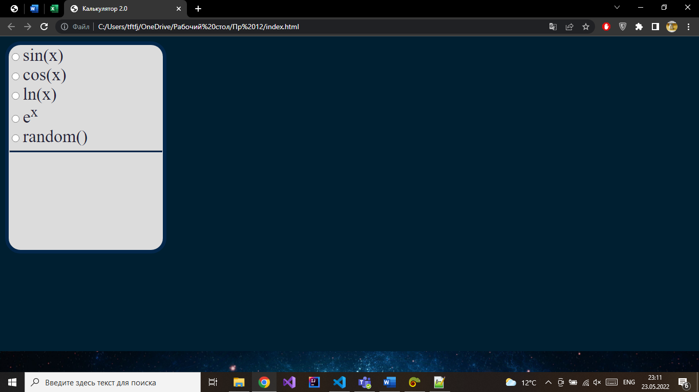

|  |
| --- |
|  |
| Рис. 1. Вихідний вигляд веб-сторінки додатку |
|  |
| Рис. 2. Вигляд веб-сторінки додатку, коли фон повністю загрузився |
|  |

Рис. 3. Вигляд веб-сторінки додатку, коли нажав до «sin x»

\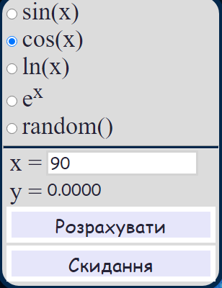

Рис. 4. Вигляд веб-сторінки додатку, коли нажав до «cos x»

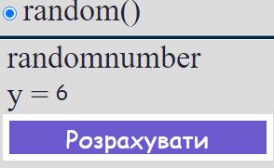

Рис. 5. Вигляд веб-сторінки додатку блоку, коли нажав до «random»